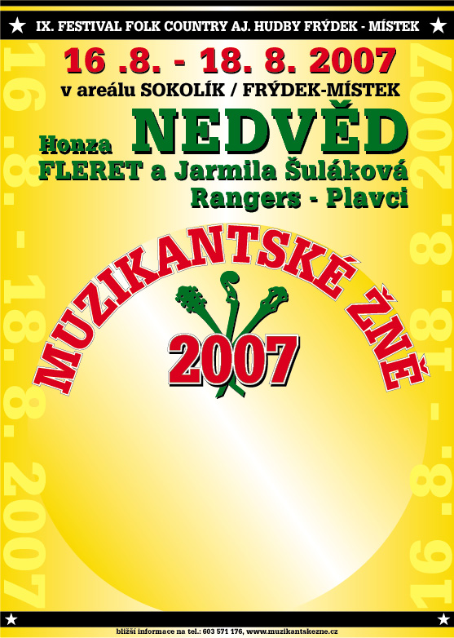

16. 8. čt - Přehlídka dětských kapel a jednotlivců,
Ptačoroko, koncert Honzy NEDVĚDA s kapelou
17. 8. pá - Dobráci od Kosti, BG styl, RANGERS,
FLERET s Jarmilou Šulákovou - TÁBORÁK
18. 8. so - Sova a Slamák, Chvilka poezie, I.C.Q., Kopyto,
Ofsajd, Kajkery, Mr.Bill, THE CELL (USA),Oli a Lu
COUNTRY BÁL: Neznámi (SK) a pořádající kapela F-M BAND
Tančí Palkovjánek a Wirginia
Možnost stanování, skvělé občerstvení, soutěž o nejlepší country oděv

